СОРОКОВЫЕ, РОКОВЫЕ
Семья Зои Кургузовой (гр. 8) в годы Великой Отечественной войны.
Моя семья, как и любая другая российская семья, ощутила на себе все тяготы Великой Отечественной войны. Мои прадедушки воевали на фронтах. Двое – были рядовыми пехоты, один – танкист, закончил войну 9 мая 1945 года в Праге. Дядя бабушки Шуры был летчиком, штурмовал Кенигсберг. Но я хочу рассказать о детях войны, живших в тылу. Очень часто забывают о тех женщинах и детях, которые в тылу не только ждали победу, но и помогали фронту всеми силами.
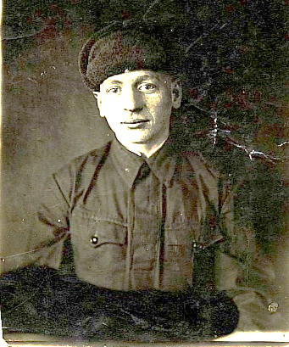
Моя бабушка Шура встретила войну двухлетним ребенком. В 1941 году она жила со своей большой семьей (кроме нее еще 4 брата) в Ярославле. Отец воевал. Шура рассказывала, что мама с трудом доставала еду для всех детей. Кормили почти всегда манной кашей, которую Шура не ест и сейчас.
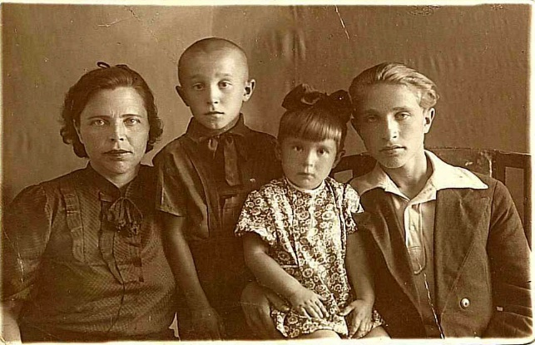
Старшей сестре моей бабушки Лены было 4 года, когда началась Великая Отечественная война. Ее вместе с прабабушкой отправили в эвакуацию в Челябинск. Правда в Ярославле она пережила бомбежку. Бомбили мост через Которосль, рядом с которым стоял их дом. Бабушка Тамара потом очень долго заикалась. В эвакуации жить было очень тяжело. Однажды у семьи украли продуктовые карточки, и больше двух недель нечего было есть. Помогали соседи.
